PROCÉDURE TECHNIQUE
Déployer WordPress sur le cluster Galera
Installer WordPress sur un serveur web Debian, avec sa base sur le cluster Galera : si un serveur de base tombe, le site continue.
Auteur | Formation | Durée | Mise à jour
ETENDARD Tommy | BTS SIO SISR | ~30 min | 08/10/2026

Sommaire
1. À quoi ça sert ? 2
2. Vue d'ensemble 2
3. Prérequis 2
4. Créer la base sur le cluster 2
5. Installer Apache et PHP 3
6. Installer WordPress 3
7. Ouvrir l'accès dans pfSense 3
8. L'installation dans le navigateur 4
9. Tester la panne 5
10. Dépannage 6
11. En résumé 6
Sources 6

1. À quoi ça sert ?
WordPress est le logiciel de site web le plus utilisé au monde : on écrit des pages et des articles depuis un navigateur, sans coder. Il range tout son contenu dans une base de données.
Ici, cette base n'est pas sur la VM de WordPress mais sur le cluster Galera, derrière HAProxy. Si le serveur de base principal tombe, le site continue de marcher.

2. Vue d'ensemble
Navigateur
poste de l'utilisateur
 | ▼ http://10.1.0.199:8082
Pare-feu pfSense
redirige le port 8082 vers la VM WordPress
 | ▼ port 80
Serveur WordPress
Apache + PHP · 10.100.10.13
 | ▼ port 3307
Répartiteur HAProxy
10.100.10.11 — une seule adresse pour la base
▼ | ▼ secours | ▼ secours
mysql-01  reçoit tout · 10.100.20.10 | mysql-02  en secours · 10.100.20.11 | mysql-03  en secours · 10.100.20.12
◄────── cluster Galera : les trois nœuds ont les mêmes données ──────►
Figure 1 — Le chemin d'une visite sur le site

3. Prérequis
- Le cluster Galera et HAProxy qui tournent (procédure « Monter un cluster MariaDB Galera »).
- Une VM Debian 12 avec une IP fixe : sio2527-wordpress-tetendard, 10.100.10.13.
- Les commandes précédées de # se tapent en root (su -).

4. Créer la base sur le cluster
Sur mysql-01, dans mariadb. Pas besoin de le refaire sur les deux autres nœuds : Galera recopie tout seul.
● ● ● SQL
CREATE DATABASE wordpress CHARACTER SET utf8mb4 COLLATE utf8mb4_unicode_ci;
CREATE USER 'wordpress'@'10.100.10.11' IDENTIFIED BY 'MOT_DE_PASSE';
GRANT ALL PRIVILEGES ON wordpress.* TO 'wordpress'@'10.100.10.11';

⚠️ L'adresse du compte — c'est celle de HAProxy (10.100.10.11), pas celle de WordPress. Les nœuds voient arriver les connexions depuis HAProxy.
⚠️ ERROR 1396 — veut dire que le compte existe déjà. Pour juste changer son mot de passe : ALTER USER 'wordpress'@'10.100.10.11' IDENTIFIED BY '…';

5. Installer Apache et PHP
● ● ● Terminal
# apt update && apt install -y apache2 php libapache2-mod-php php-mysql php-curl php-gd php-intl php-mbstring php-xml php-zip php-imagick

php-mysql est indispensable : c'est lui qui permet à WordPress de parler à la base. Les autres, WordPress les réclame pour les images, les accents et les mises à jour.

6. Installer WordPress
● ● ● Terminal
# cd /tmp && wget https://fr.wordpress.org/latest-fr_FR.tar.gz
# tar -xzf latest-fr_FR.tar.gz -C /var/www/
# chown -R www-data:www-data /var/www/wordpress

Puis le site Apache, dans /etc/apache2/sites-available/wordpress.conf :
● ● ● wordpress.conf
<VirtualHost *:80>
DocumentRoot /var/www/wordpress
<Directory /var/www/wordpress>
AllowOverride All
Require all granted
</Directory>
</VirtualHost>

● ● ● Terminal
# a2dissite 000-default && a2ensite wordpress && a2enmod rewrite && systemctl reload apache2

AllowOverride All et le module rewrite servent aux adresses propres (/mon-article au lieu de ?p=12).

7. Ouvrir l'accès dans pfSense
Firewall → NAT → Port Forward → Add :
Champ | Valeur
Interface / Protocol | WAN / TCP
Destination port | 8082
Redirect target | 10.100.10.13, port 80
Description | http WordPress

⚠️ La règle qui ne marche pas — pfSense crée la règle de pare-feu en dessous de « Tout refuser ». Il faut la remonter au-dessus (Firewall → Rules → WAN), sinon rien ne passe.
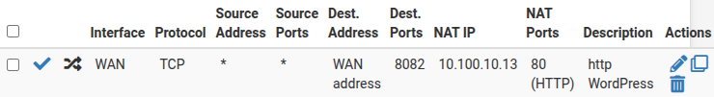
Figure 2 — La redirection 8082 dans pfSense
Figure 3 — La règle WAN créée par pfSense : le compteur (1/4.46 MiB) prouve que le trafic passe

8. L'installation dans le navigateur
Ouvrir http://10.1.0.199:8082. WordPress demande la base :
Champ | Valeur
Nom de la base | wordpress
Identifiant | wordpress
Mot de passe | celui de l'étape 3
Adresse de la base | 10.100.10.11:3307

⚠️ L'adresse de la base — pas localhost : il n'y a pas de base sur cette VM. On vise HAProxy, sur son port 3307.
Ensuite : titre du site et compte administrateur, avec un vrai mot de passe. Pour finir, protéger le fichier qui contient le mot de passe de la base :
● ● ● Terminal
# chmod 640 /var/www/wordpress/wp-config.php

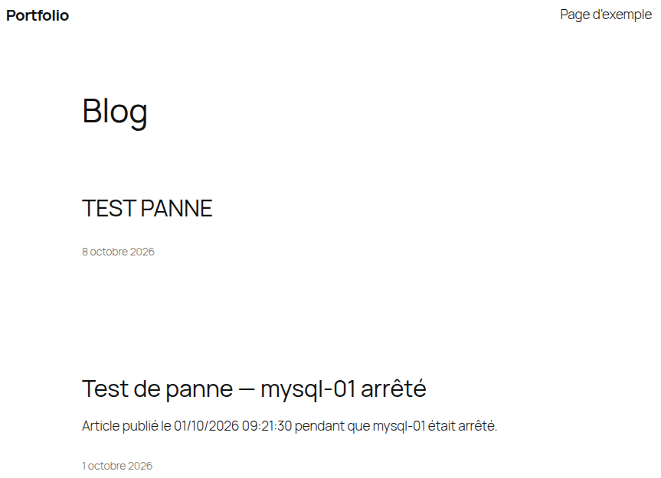
Figure 4 — Le site en ligne, avec les articles des deux tests de panne

9. Tester la panne
● ● ● Terminal
# systemctl stop mariadb
Sur mysql-01.

Attendre une dizaine de secondes, le temps que HAProxy bascule, puis publier un article. Il s'enregistre sur mysql-02.
● ● ● Terminal
# systemctl start mariadb
Sur mysql-01.

mysql-01 rattrape tout seul ce qu'il a manqué. L'article écrit pendant son absence est bien chez lui :
● ● ● SQL
SELECT ID, post_title FROM wordpress.wp_posts WHERE post_status = 'publish';
Sur mysql-01.

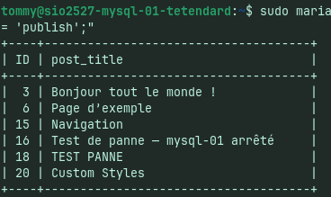
Figure 5 — Sur mysql-01, revenu : l'article TEST PANNE, écrit pendant son absence
Résultat le 08/10/2026 : mysql-01 arrêté à 11:24:17, article « TEST PANNE » publié à 11:27:13, mysql-01 relancé à 11:28:14 et de nouveau synchronisé à 11:28:28, avec l'article.

10. Dépannage
Problème | Solution
« Erreur lors de la connexion à la base » | vérifier l'adresse 10.100.10.11:3307 et que le compte est bien créé pour 10.100.10.11
La page Apache par défaut s'affiche | a2dissite 000-default, a2ensite wordpress, reload
Le site ne répond pas depuis l'école | règle pfSense sous « Tout refuser »
Erreur pendant quelques secondes pendant le test | normal : HAProxy met environ 6 s à écarter le nœud en panne

11. En résumé
- WordPress tourne sur sa propre VM (Apache + PHP), accessible depuis l'école par http://10.1.0.199:8082.
- Sa base est sur le cluster Galera, jointe par HAProxy (10.100.10.11:3307), avec un compte limité à la base wordpress.
- La panne de mysql-01 a été testée : le site a continué, l'article publié pendant la panne est sur les trois nœuds.

Sources
- Installer WordPress — fr.wordpress.org/support/article/how-to-install-wordpress
- Exigences serveur de WordPress — wordpress.org/about/requirements
- Apache sur Debian — wiki.debian.org/Apache

